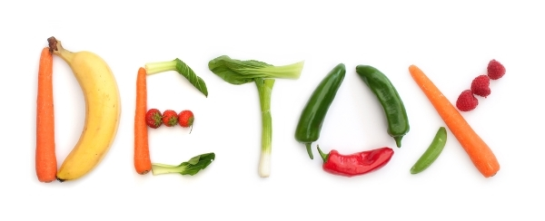
Une cure de détox c’est quoi ?
Un entretien de routine qui donne au système digestif et au foie le repos dont ils ont besoin pour éliminer les toxines accumulées.
Choisissez nos cures à boire tout au long d’une ou plusieurs journées (trois jours maximum !) pour nettoyer votre organisme et lui apporter plus de vitalité et un maximum d’énergie.
Quand faire une détox ?
- Vous dormez mal
- Votre peau a perdu son éclat
- Vous manquez d’énergie, vous vous sentez fatigué(e)
- Vous avez des kilos récalcitrants à perdre
- Vos articulations sont raides et douloureuses
- Vous êtes ballonné(e) après les repas
- Vous souffrez d’addiction au sucre
- Vous voulez mettre fin à des excès en tout genre.
Avertissement
Si vous êtes enceinte, vous souffrez de désordres alimentaires ou votre système immunitaire ne fonctionne pas bien, la cure de détox n’est pas ce qu’il vous faut. Demandez conseil à votre médecin.
Vous vous sentez prêt(e) ?
Nous vous proposons 3 types de cures différentes.
Pour chacune vous aurez 6 bouteilles de 500 ml à consommer par jour.
(durée de la cure : 1 à 3 jours)
Nos jus sont élaborés avec des légumes et/ou fruits crus, issus de l’agriculture bio ou raisonnée, à l’aide d’un extracteur de jus. Le pressage à froid permet ainsi un apport exceptionnel en vitamines antioxydantes et en minéraux.
Après une cure veillez à reprendre progressivement une alimentation saine et équilibrée !
Encouragements ;)
No stress ! Prenez les choses le plus paisiblement possible, respirez, appréciez, profitez de cette cure pour vous reconnecter avec votre corps et vous libérer.

Nos 3 types de Cure :
- La Cure « RAID BULL » : des jus transformés en supercarburant anti-inflammatoire pour rebooster, apporter plus de vitalité et un maximum d’énergie à votre organisme.
50 € TTC
6 bouteilles de 500 ml

- La Cure « CLEAN ME » : une vrai cure de détox constituée de jus verts pour détoxiquer, régénérer, libérer, délivrer !!!! Zénitude assurée…
50 € TTC
6 bouteilles de 500 ml

- La Cure « KUDEKLA » : préparer sa peau au soleil, bonne mine pour un
événement, se faire plaisir, pour rendre jaloux les métropolitains ! Etc… Toutes les raisons sont bonnes pour être au top du top !!!
50 € TTC
6 bouteilles de 500 ml

Nous tenons à rappeler que le mot d’ordre de Villa Prana est libertée !
La Détox n’est pas une obligation, elle est juste une option.
L’essentiel est de profiter de votre séjour comme vous l’entendez.
We Love U < 3

